«Весна идет, весне дорогу»
Конспект открытого занятие по развитию навыков чтения
в 5 классе

Цель занятия:
Развитие и коррекция несовершенного навыка чтения.
Задачи:
Формировать функциональный базис навыка чтения через систему упражнений, направленную на развитие психических функций.
Учить правильно работать с текстом. Развивать умение делить предложение на слова.
Развивать пространственные представления, пространственную ориентировку.
Учиться оценивать друг друга, сотрудничать друг с другом.
Воспитывать эмоционально-положительное отношение к процессу чтения

Оборудование: карточки с заданиями, интерактивная доска, силуэты солнышек.

1.Организационный момент «Приветствие».
(Дети произвольно сидят на ковре).

Игра «Пора вставать»
Мои детки, мои детки,
Мои детки, крепко спят,
Мои детки, мои детки,
Потихонечку сопят
Вот так!
(Дети, закрыв глаза, делают шумный вдох носом, выдох ртом «Хо-о-о-о!» - несколько раз).

Затем учитель громко говорит:

Солнце встало! Хватит спать!
Хватит спать! Пора вставать!
Дети «просыпаются» и, встав на носки и подняв руки вверх, делают вдох. Затем, быстро опустив руки вдоль туловища и опустившись на всю ступню, делают выдох (несколько раз).
Учитель:
С добрым утром. Начат день,
Первым делом гоним лень.
На уроке не зевать,
А работать и читать.
Начинается урок.
Он пойдёт ребятам впрок.
Наш девиз: «Будем думать, размышлять. Красиво, грамотно читать»
Учитель: Прошу обратить ваше внимание на экран, кто первым справится с заданием – пройдет за парту.

2. Основная часть занятия.

2.2 Игра «Четвертый лишний» (Слайд №1)

- Какое слово лишнее и почему?

Март, апрель, май, январь (январь)
Синица, воробей, голубь, ласточка (ласточка)
Капель, ледоход, проталины, метель (метель)
Бабочка, пчела, гусеница, заяц (заяц).

Учитель: Молодцы. Все справились с заданием и заняли своё рабочее места. Чтобы узнать о теме нашего занятия необходимо справиться с другим заданием.

2.3 Игра «Составь слова» (Слайд №2)

- Путём перестановки букв составь слова, и прочитать их

УРЙЧЕ
РТАМ
РЕАПЬЛ
АЙМ
НАВСЕ
ПОТЛРАИЫН
(март, апрель, май, ручей, проталины, ВЕСНА).

2.4 Слайд №3: Картинка весны

Учитель: Наступила весна! Много русских поэтов писали о красоте весны.

2.5 Слайд №4 фото Федора Ивановича Тютчева, текст стихотворения

- Предлагаю вам прослушать стихотворение Федора Ивановича Тютчева «Зима недаром злится». (Чтение учителем стихотворения)

Зима недаром злится,
Прошла ее пора —
Весна в окно стучится
И гонит со двора.

И все засуетилось,
Все нудит Зиму вон —
И жаворонки в небе
Уж подняли трезвон.

Зима еще хлопочет
И на Весну ворчит.
Та ей в глаза хохочет
И пуще лишь шумит…

Взбесилась ведьма злая
И, снегу захватя,
Пустила, убегая,
В прекрасное дитя.

Весне и горя мало:
Умылася в снегу,
И лишь румяней стала,
Наперекор врагу.

2.6 Беседа о прочитанном.
- Понравилось вам стихотворение?
- О чём это стихотворение?
- Кто первыми приветствуют Весну? (Жаворонки).
- Кто это? (Птицы, вестники весны).
- Как они приветствуют? (Подняли трезвон).
- Что такое «трезвон»? (Шум, переполох).
- Что означает слово «пуще»? ( Ещё сильнее).
- Что значит «взбесилась»? (Разозлилась).
- А что значит «засуетилось»? (Задвигалось).
- Как вы понимаете значение выражения «Всё нудит Зиму вон»?
(Всё вынуждает Зиму уйти вон, выгоняет).
- Чем закончилась «схватка» Весны и Зимы? (Ответы детей).
Словарные слова: засуетилось, пуще, трезвон, взбесилась.

2.7 Чтение стихотворения детьми.

- Сейчас мы с вами прочитаем ещё раз это замечательное стихотворение, используя различные виды чтения:
1 четверостишие - «жужжащее» чтение;
2 четверостишие - чтение шепотом;
3 четверостишие - чтение в парах;
4 четверостишие – чтение громко:
5 четверостишие - чтение в убыстрённом темпе.
- Поработали, а сейчас пришло время отдохнуть.

2.8 Физминутка «На лугу растут цветы» (Слайд №5).

На лугу растут цветы
Небывалой красоты. (Потягивания — руки в стороны.)
К солнцу тянутся цветы.
С ними потянись и ты. (Потягивания — руки вверх.)
Ветер дует иногда,
Только это не беда. (Дети машут руками, изображая ветер.)
Наклоняются цветочки,
Опускают лепесточки. (Наклоны.)
А потом опять встают,
И по-прежнему цветут.

2.9 «Смысловая догадка»

- Отдохнули, а теперь прошу занять свои рабочие места. Следующее задание называется «Смысловая догадка». У вас на столах лежат карточки нужно закончить пословицы о весне. Прочитать начало пословицы и стрелкой соединить с окончанием пословицы (дети выполняют задание).

Грач на горе – весна на дворе.
Зима весну пугает, да сама тает.
Март зиму кончает, весну начинает.
Матушка весна всем красна.
Апрель с водой, а май с травой.

- А сейчас проверим всели правильно сделали. Посмотрите на экран и сравните (Слайд 6).

2.10 «Необычный рассказ» (Слайд 7).
- Внимание на экран! Следующее задание, которое нам приготовила весна, называется «Необычный рассказ». У вас у каждого на столе есть такой текст.
- Прочитайте про себя каждую строку. Разбейте её на слова вертикальными линиями. У вас должен получиться рассказ.
- После дайте проверить своему соседу по парте.

Веснойвлесу
Димкалюбилходитьвлесспапой.
Оншагалгордый.
Спапоймальчикубыловесело.
Лесвстречалихтишиной.
Наветочкахберёзкилопнуликлейкиелисточки.
Сходитпоследнийснег.
Вотстайкаграчей.
Ониприлетеливсубботуутром.
Птицыврощевьютгнёзда.

Вот что должно получиться: Слайд№8 «Правильный рассказ»

Весной в лесу
Димка любил ходить в лес с папой.
Он шагал гордый.
С папой мальчику было весело.
Лес встречал их тишиной.
На веточках берёзки лопнули клейкие листочки.
Сходит последний снег.
Вот стайка грачей.
Они прилетели в субботу утром.
Птицы в роще вьют гнёзда.
Молодцы, все справились с очередным заданием.
Сейчас будет последнее для вас задание. Внимание на экран!

2.11 «Графический диктант»
- У вас на столах лежат карточки с заданием. Если вы правильно всё сделаете, тогда получиться красивый рисунок. Давайте сравним, что получилось у вас, и что на экране (Слайд №9).

- Молодцы! Какие красивые цветочки у вас получились. (Слайд 10).
- Сегодня, вы очень хорошо поработали. Выполнили все мои задания. Вам улыбается весеннее солнышко.

2.12 Слайд №11 «Солнышко».
- У вас на партах лежат весенние солнышки. Предлагаю вам нарисовать, какое сейчас настроение, какую бы вы себе поставили оценку?
- Если радостное – то нарисовать улыбку (дуга с концом вверх). Если спокойное – горизонтальную черту. Если грустное, печальное – дуга с концами вниз. Ответы детей.

.

Смысловая догадка

Грач на горе .... | всем красна;
Зима весну пугает… | а май с травой.
Март зиму кончает… | весну начинает;
Матушка весна | да сама тает;
Апрель с водой, | весна на дворе;

Смысловая догадка

Грач на горе .... | всем красна;
Зима весну пугает… | а май с травой.
Март зиму кончает… | весну начинает;
Матушка весна | да сама тает;
Апрель с водой, | весна на дворе;

Веснойвлесу.
Димкалюбилходитьвлесспапой.
Оншагалгордый.
Спапоймальчикубыловесело.
Лесвстречалихтишиной.
Наветочкахберёзкилопнуликлейкиелисточки.
Сходитпоследнийснег.
Вотстайкаграчей.
Ониприлетеливсубботуутром.
Птицыврощевьютгнёзда.

Веснойвлесу.
Димкалюбилходитьвлесспапой.
Оншагалгордый.
Спапоймальчикубыловесело.
Лесвстречалихтишиной.
Наветочкахберёзкилопнуликлейкиелисточки.
Сходитпоследнийснег.
Вотстайкаграчей.
Ониприлетеливсубботуутром.
Птицыврощевьютгнёзда.

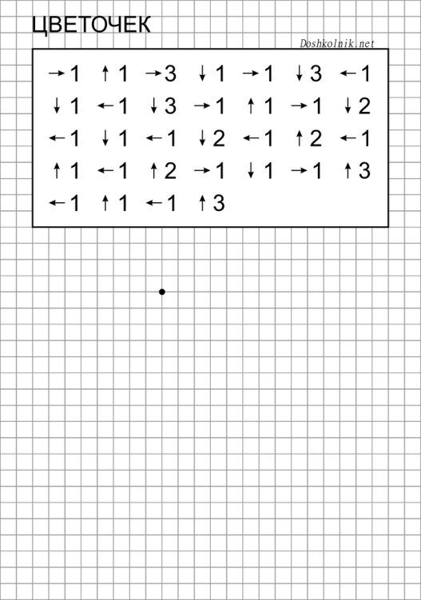

Федор Иванович Тютчев «Зима недаром злится».

Зима недаром злится,
Прошла ее пора —
Весна в окно стучится
И гонит со двора.

И все засуетилось,
Все нудит Зиму вон —
И жаворонки в небе
Уж подняли трезвон.

Зима еще хлопочет
И на Весну ворчит.
Та ей в глаза хохочет
И пуще лишь шумит…

Взбесилась ведьма злая
И, снегу захватя,
Пустила, убегая,
В прекрасное дитя.

Весне и горя мало:
Умылася в снегу,
И лишь румяней стала,
Наперекор врагу.

